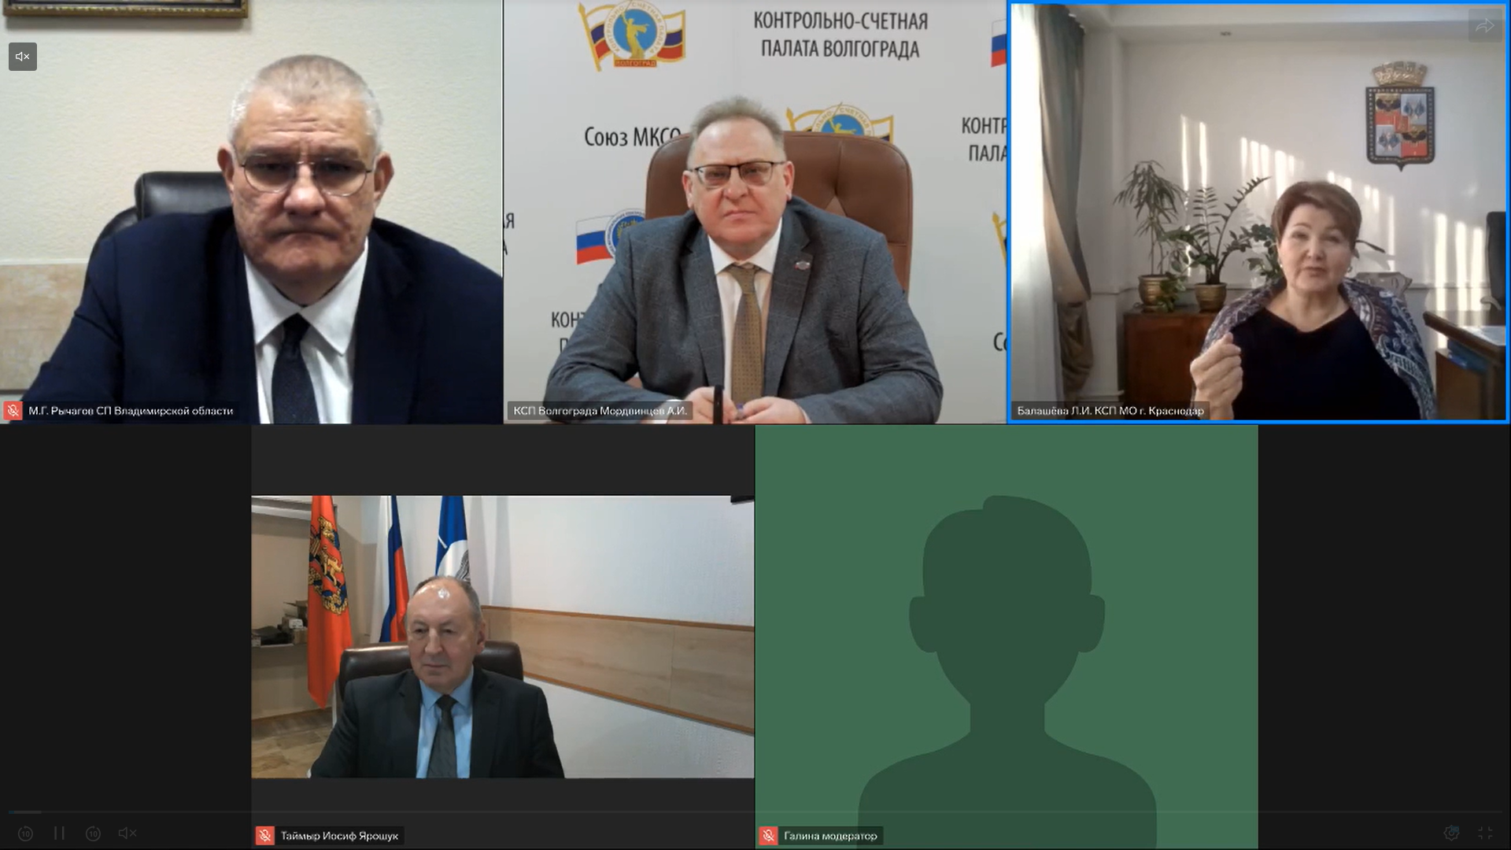

21.11.2024 Контрольно-ревизионная комиссия Рамонского муниципального района приняла участие в обучающем мероприятии Союза МКСО в режиме видеоконференцсвязи внешнего эксперта на тему: «Методология и практика аудита в сфере закупок товаров, работ и услуг».

Лектор – Рычагов Максим Георгиевич, заместитель председателя Счетной палаты Владимирской области.